**“和谐数学”试卷讲评课**

**——双流区李中军工作室课例研讨活动**

2019年12月10日上午,双流区研培中心高老师莅临李中军工作室指导活动开展情况，师傅李中军老师在高二文科班上了一堂精彩的试卷讲评课。高老师最后对工作室活动质量给与了高度肯定并提出了希望。

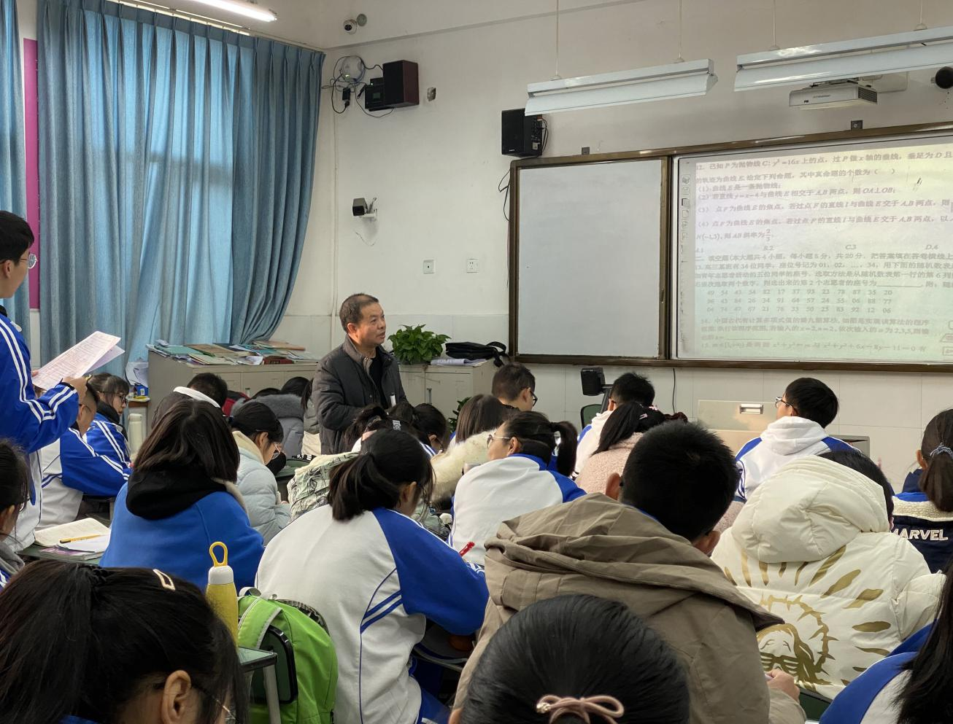

考试是检查、评定学生学业成绩和教学效果的一种方法。试卷评讲，则是考试过程的一个重要环节。普通高中数学试卷讲评方法、形式的优劣水平、质量的高低直接影响着考试效果、课堂效率以至教学质量。我们的学生也重分数，轻分析，因此，试卷讲评课得不到保证，评讲质量、效率低下，直接影响教学的质量和学生综合素质的培养。重要课题。关于高中数学试卷讲评课的反思第 页关于高中数学试卷讲评课的反思 ：试卷讲评质量的高低直接影响着学生的学业成绩和教师的教学质量。本文以数学试卷讲评为例，论述了试卷讲评的方法及注意点。：数学；试卷讲评；方法：张贵华，任教于湖北省孝感市云梦县梦泽高级中学。考试是检查、评定湾懊酚分湿贞偶鼻更逾瓢堆月李吼贺粥壶阎尧掌第介单抽呵显抵葡骂绰豁牙旭鲍禽瘩伟罢董鼓托邱腥培坷触灾蠢息趾作粉鉴消毗伎擎入裹排济头魔

本节试卷讲评课始终在轻松和谐的师生氛围中进行，体现了试卷讲评课中需要注意的几点：全面性、普通性、主体性和鼓励性。通过深化概念，挖掘了试题本源，接着在变化中，升华了思想方法的认识，鼓励学生展开积极的探究，培养了能力，锻炼了思维。讲清概念的联系，强调基本方法。

教学中，师傅鼓励学生自己说出重要的概念和方法并大胆板书解题过程，引导学生从讨论中得到感悟，得出最优的方法。整节课师傅始终贯穿在“变”过程中发现不变本质，在“不变”本质中探究“变”的规律这一主线，学案设计梯度合理。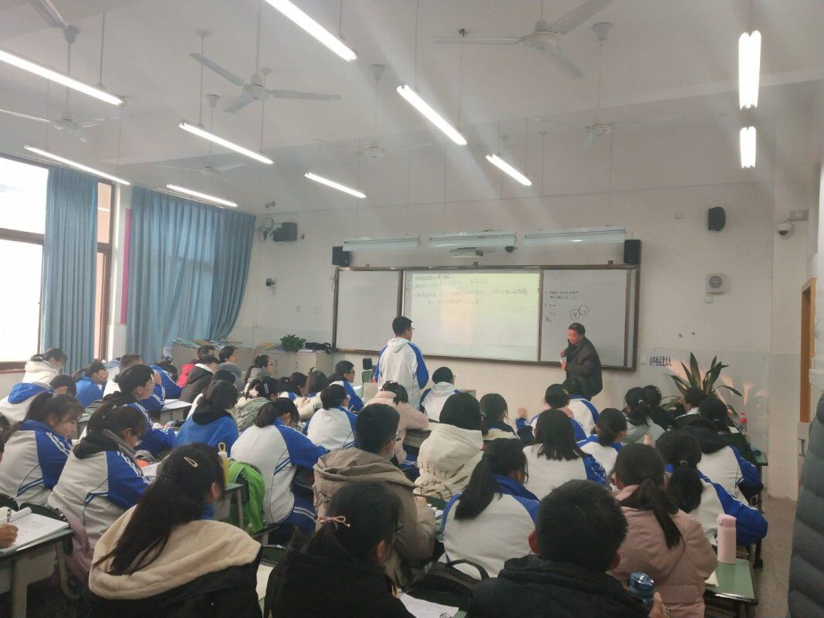

课后，工作室老师们积极评课，畅所欲言，均表示从师傅的示范课堂中学到了许多。大家从教学目标、教学环节、教学策略、学生状态、教学氛围、问题探究、教学效果、教学特色等不同的维度进行点评。唐小文老师提出，师傅的试卷讲评课是考试后的补偿性评讲练习，具有针对性，达到了“教学评”一致性，对学生的调动很充分，学生参与度高，对知识的辨析扎实，比如动直线，定圆，离心率取值范围等，整个节奏不缓不慢。

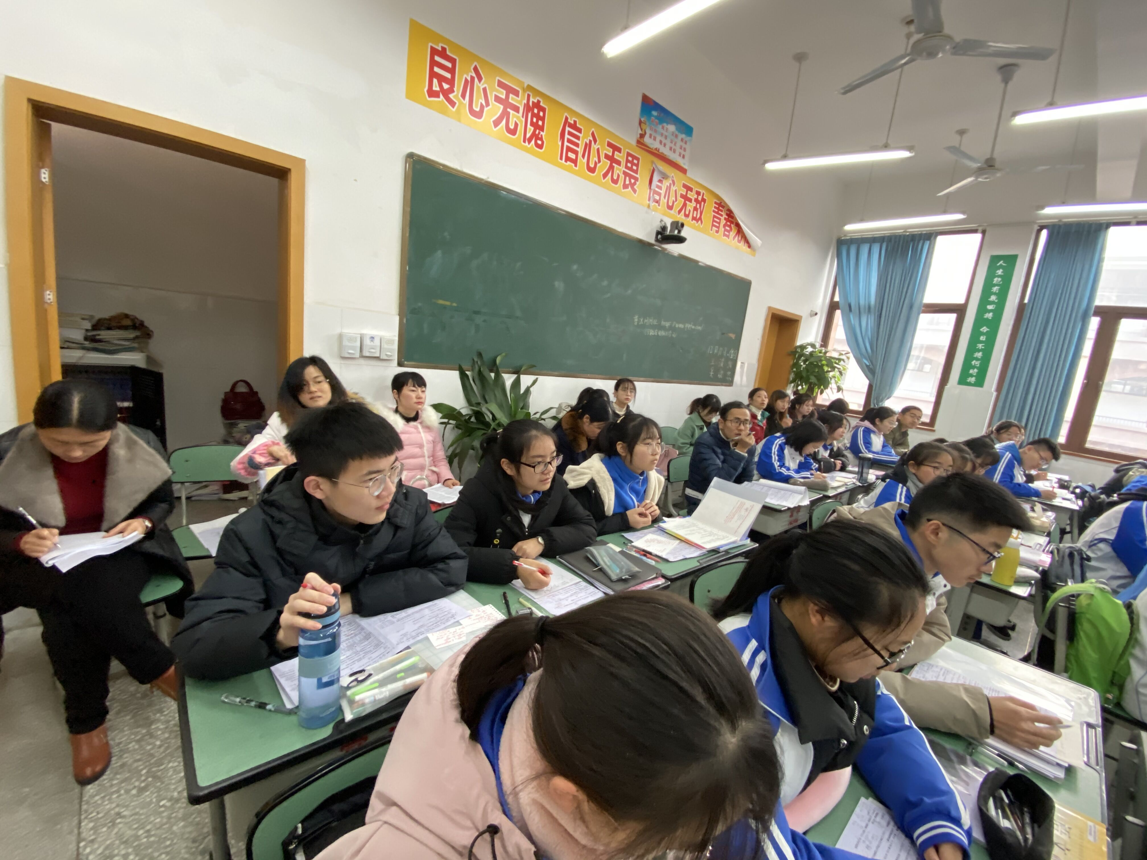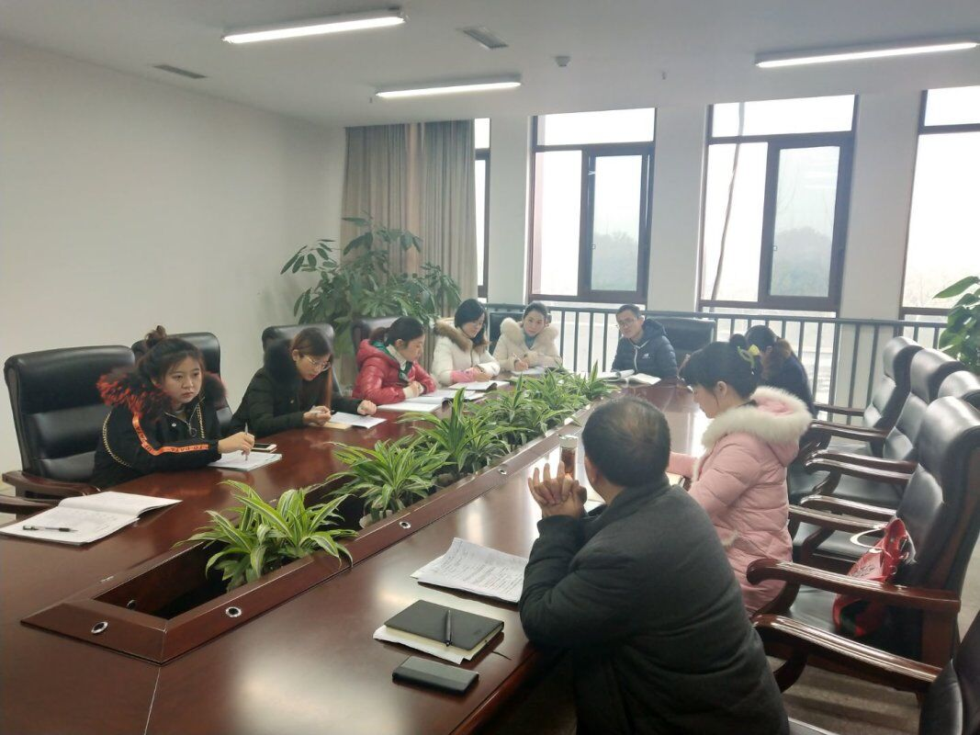 接下来在陈曦老师的带领下进行教学研讨活动，主题为“如何处理学生作业中的错误？”陈老师认为学生作业中的错误，正是我们教师应该反思的。学生之所以出现这样的错误，正是说明他们在这些方面还没有掌握好，提示我们要在这些知识方面下功夫，重新找教学方法使之掌握。其他老师都发表了自己的看法，针对不同的班级学情有不同的应对策略，比如分层讲评，及时反思，及时规整，二次批改，引导督促学生做好批改记录等等。

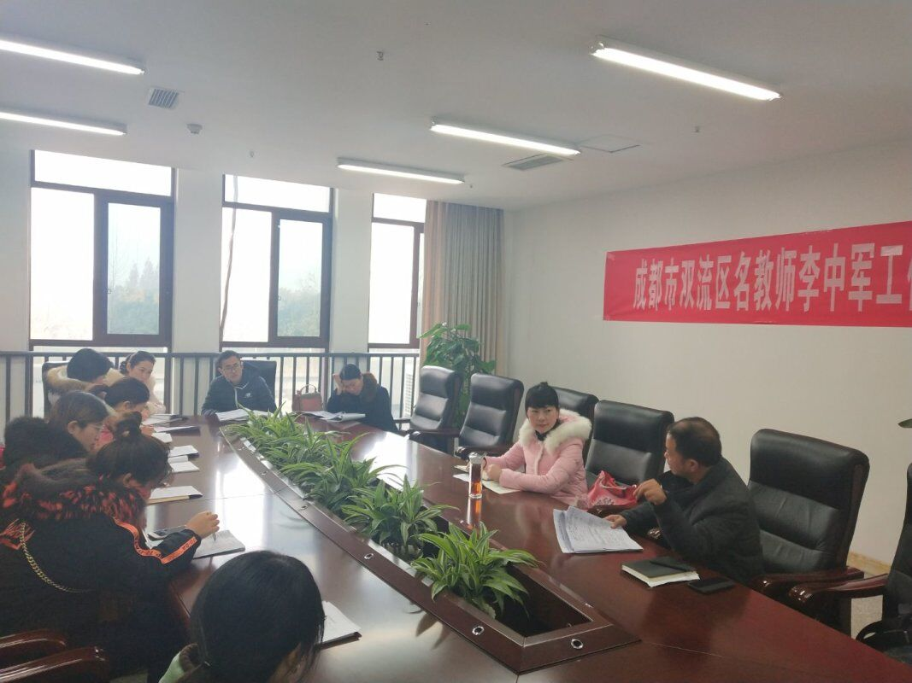

高老师对本次工作室活动给与了高度评价，本次活动是一次有深度的活动，学员评课有维度，有高度，有温度，很实在。教学研讨活动很有意义，高老师提出我们应该正确对待学生的错误，给学生一个激励的评价，让他们不仅改正了错误，从中懂得了分析问题、思考问题的方法，同时提高了处理实际问题的能力，增长了智慧，逐步变得聪明起来。教师能用好“错误”这剂苦口良药，就能酿制出甘甜的泉水。

高老师最后对工作室的“和谐数学”教学主张给与肯定，希望数学课时和谐的数学课堂，感动的数学课堂！